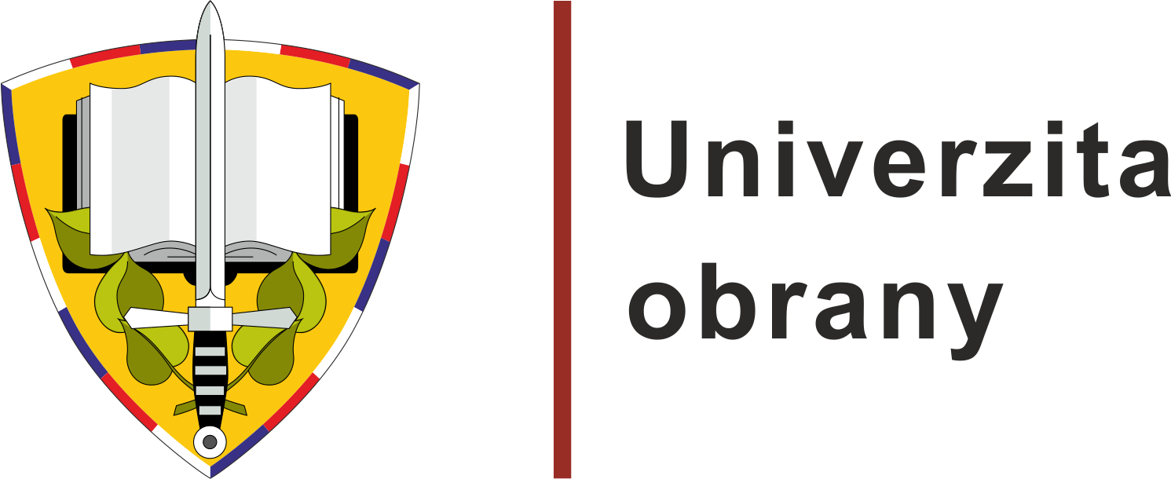 OČEKÁVANÉ UDÁLOSTI

Datum: 7. května 2026
Téma: Očekávané události od 11. do 17. května 2026

STŘEDA AŽ ČTVRTEK 13.–14. KVĚTNA 2026
Mezinárodní konference Air Force Conference 2026
Brno

Air Force Conference 2026 se uskuteční ve dnech 13.–14. května 2026 na Univerzitě obrany v Brně. Konferenci pořádá Katedra letectva Univerzity obrany a jejím hlavním tématem budou Technologie ve výcviku leteckého personálu. Akce se zaměří na inovace ve výcvikových metodách, využívání pokročilých technologií a přizpůsobování leteckého vzdělávání současným požadavkům moderních vzdušných operací.
Dvoudenní program nabídne prostor pro setkání odborníků, výzkumníků a praktiků z oblasti leteckého vzdělávání, vojenského výcviku a souvisejících technologií. Konference se zaměří na inovace ve výcvikových metodách, využívání pokročilých simulačních systémů a syntetických prostředí, bezpečnost leteckých operací i začleňování nových technologií do výcviku vojenského a civilního letectví. Pozornost bude věnována rovněž kognitivní zátěži, lidskému výkonu a stresu při výcviku leteckého personálu a řídících letového provozu, stejně jako budoucím výzvám ve vzdělávání pilotů a ATCO.
Více informací na webu Air Force Conference 2026.

Kontaktní osoba: Michal Šmiraus, tiskový mluvčí Univerzity obrany, tel.: 973 442 818, mobil: 606 670 189, e-mail: tiskovy.mluvci@unob.cz

STŘEDA AŽ PÁTEK 13.–15. KVĚTNA 2026
Mezinárodní konference MaTeDaS 2026
Brno a Lednice

Konference MaTeDaS 2026 (International Conference on Materials and Technologies for Defense and Security) se uskuteční ve dnech 13.–15. května 2026 v Brně a Lednici. Zaměřena bude na materiálové inženýrství, moderní výrobní technologie a vývoj speciální techniky pro oblast bezpečnosti a obrany.
Cílem konference je propojit teoretický výzkum, experimentální vývoj a průmyslovou praxi, umožnit odbornou výměnu poznatků a představit aktuální výsledky výzkumu i ověřené zkušenosti z oblasti inovací, výroby a zajištění jakosti speciální techniky. Tematicky se konference soustředí zejména na technologie v oblasti bezpečnosti a obrany, aditivní technologie, pokročilé materiály a technologie a biokompatibilní materiály.
Více informací na webu MaTeDaS 2026.

Kontaktní osoba: Michal Šmiraus, tiskový mluvčí Univerzity obrany, tel.: 973 442 818, mobil: 606 670 189, e-mail: tiskovy.mluvci@unob.cz

